基隆市成功國小111學年度教師晨會報告事項

時間：111年10月04
處室：學務處
報告事項：
◎學務主任
- 本週三(10/5) 上午將進行環境教育「基米蚤舊愛」二手物交換活動，早自習時間因須進行場地布置，故兒童朝會暫停，請各班依排定時間到指定地點進行活動，也歡迎所有老師一起參加。

- 10月5日(下周三)下午教師進修為家庭教育研習，採用線上方式辦理，研習序號為3556825，因教師e學院目前正在進行網站移轉，10/1-10/4暫停對外服務，10/5星期三上午學務處會再確認網站是否可以正常使用，若能正常使用操作說明如下：
(1)請上教師e學院，網址如下https://ups.moe.edu.tw/mooc/index.php
(2)從「課程專區」中點選「中小學課程」再選「家庭教育」再選「家庭資源與管理教育」。
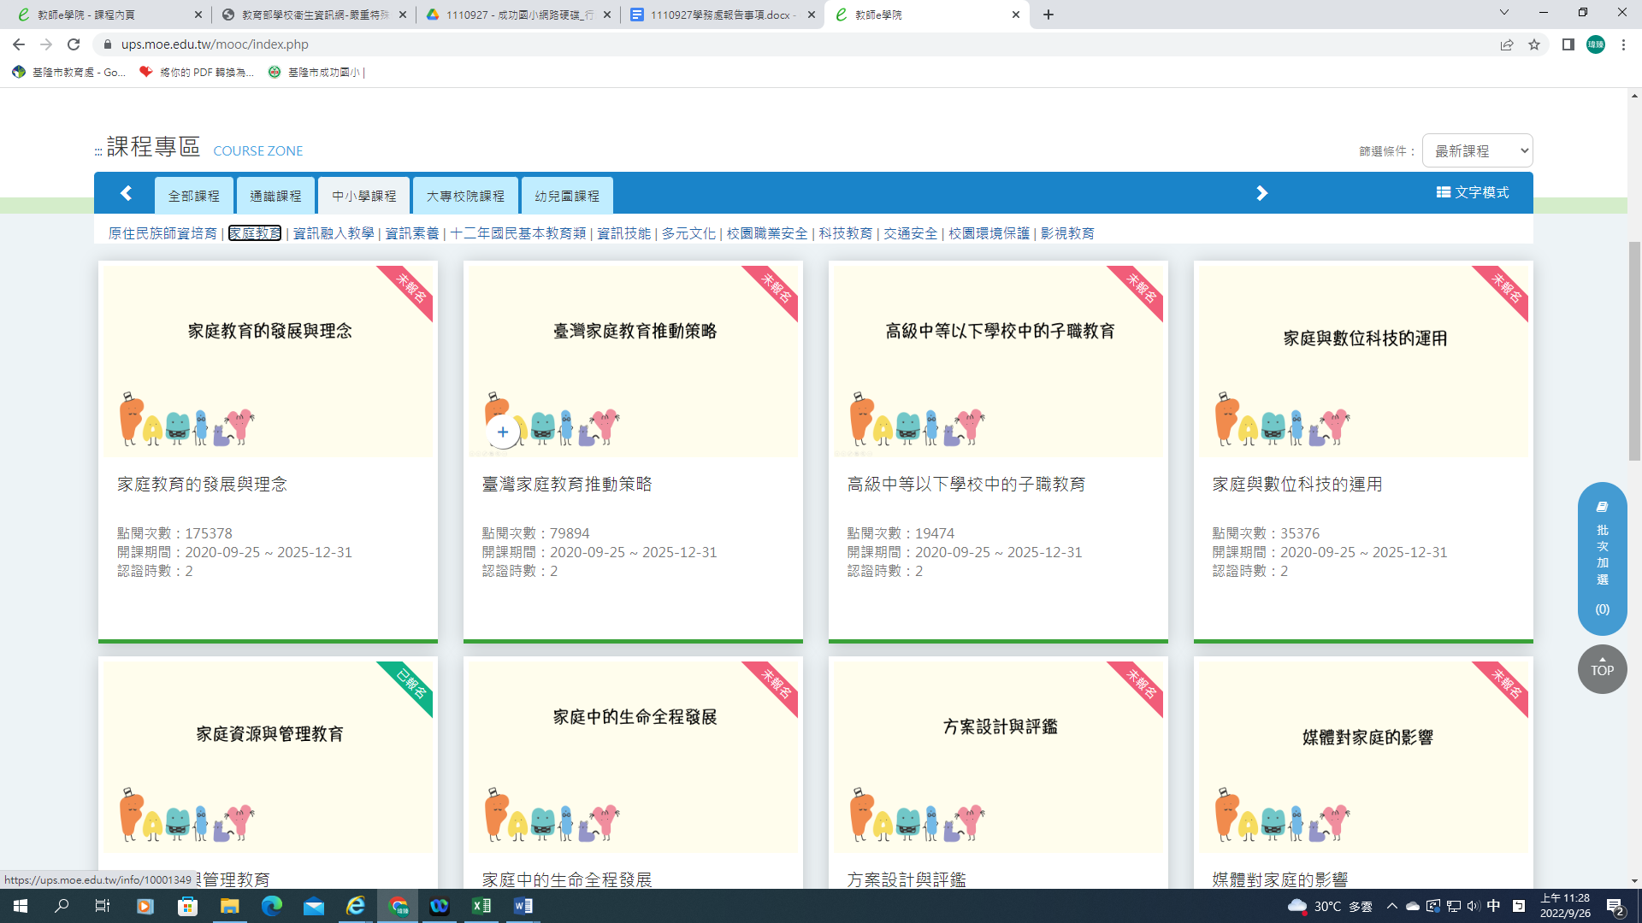

(3) 請上完課程後，將紙本測驗通過證明或截圖證明於10月12日(星期二)放學前交給學務處輔導行政周雪娟老師或交給瑋臻均可。

若網站無法正常使用，將於成小卓越大家庭群組另行公告研習方式。
- 10月12日(下周三)下午教師進修為環境教育研習，採用線上方式辦理，研習序號為3556825，研習操作說明如下：
- 請上環境教育終身學習網，網址如下https://elearn.epa.gov.tw/DigitalLearning/Default.aspx
- 登入後從「學習資訊」點選「影片專區」

(3) 再從「影片專區」「內容領域」點選「學校及社會環境教育」

- 請上完課程後進行測驗，再將紙本測驗通過證明或截圖證明於10月19日(星期二)放學前交給學務處體衛組長賴克慧老師或交給瑋臻均可。
- 10月12日(下周三)下午2點召開實體臨時校務會議，地點在2樓會議室，會議將討論(1) 本校性別平等教育委員會設置要點(2) 本校性別平等教育實施規定(3) 本校校園性侵害性騷擾或性霸凌防治規定，相關文件草案置於校網「學校法規，序號38」供老師們先行參閱。

◎生教組長
- 本週五10/7早自習，請舞獅隊【舊】生到學務處集合練習，會發練習通知單給舊生導師，當天早上亦會廣播集合。
- 下週二10/11、週三10/12早自習要進行校園生活問卷調查，請五、六年級導師依照下列時間，讓學生集合由班長帶隊到一樓社會教室填寫問卷。
10/11(二) 501 8:00
502 8:10
503 8:20

10/12(三) 601 8:00
602 8:10
603 8:20
504 8:30

◎輔導行政
財團法人台北市失親兒福利基金會，提供失親兒(父母一方或雙親過世)急難救助、獎助學金、課業、心理等各項服務。相關資訊公布在校網最新消息(4626)若有需求之班級請導師洽輔導行政索取申請表。

